Kode/Nama Rumpun Ilmu : 84202/Pendidikan Matematika

LAPORAN AKHIR PENELITIAN

PENGEMBANGAN VIDEO TUTORIAL MATA KULIAH STATISTIKA PENDIDIKAN BERBANTUAN APLIKASI SCREENCASTIFY

Ketua | : Dr. Molli Wahyuni, S.Si, M.Pd | NIDN 1024057801
Anggota | : Adityawarman Hidayat, M.Pd | NIDN 1019038901
 | Zulhendri, M.Si | NIDN 1010108004

PROGRAM STUDI PENDIDIKAN MATEMATIKA FAKULTAS ILMU PENDIDIKAN

UNIVERSITAS PAHLAWAN TUANKU TAMBUSAI 2021

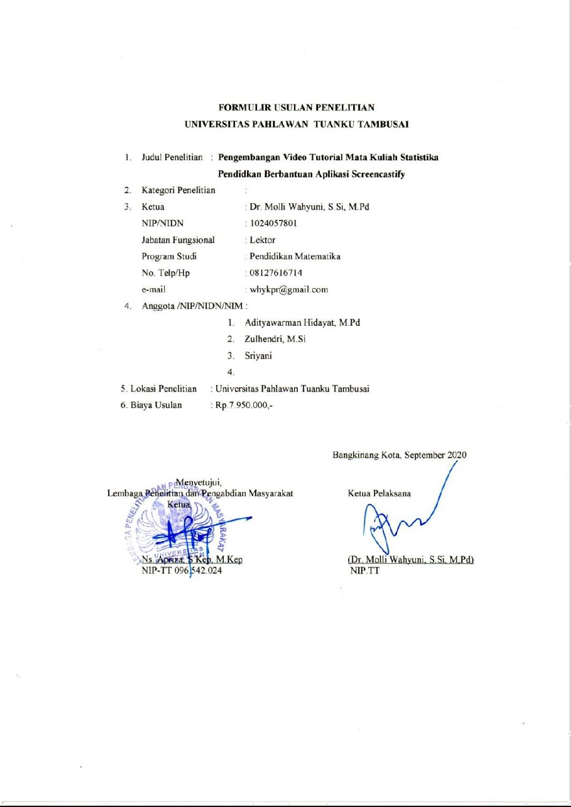
Rp. 3.250.000,-

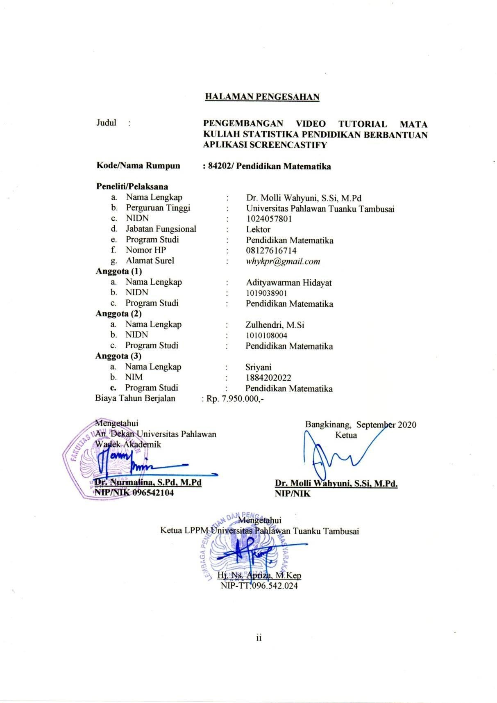
Rp. 3.250.000,-

IDENTITAS DAN URAIAN UMUM

- Judul Penelitian : PENGEMBANGAN VIDEO TUTORIAL MATA KULIAH

STATISTIKA PENDIDIKAN BERBANTUAN
SCREENCASTIFY
- Tim Peneliti :

N  o | Nama | Jabatan | Bidang Keahlian | Program Studi
1. | Dr. Molli Wahyuni, S.Si, M.Pd | Dosen | Statistika, Metode Penelitian, Media Pembelajaran | Pendidikan Matematika
2. | Adityawarman Hidayat,  M.Pd | Dosen | Strategi pembelajaran | Pendidikan Matematika
3. | Zulhendri, M.Si | Dosen | Matematika Murni dan Statistika | Pendidikan Matematika

- Objek Penelitian penciptaan :
(Pembuatan Video Tutorial Bahan Ajar Statistika Pendidikan):
- Masa Pelaksanaan
Mulai : bulan Oktober 2020
Berakhir : bulan Februari 2021
- Lokasi Penelitian (lab/lapangan) : Universitas Pahlawan Tuanku Tambusai
- Instansi lain yang terlibat (jika ada, dan uraikan apa kontribusinya) Prodi Pendidikan Bahasa Inggris Universitas Pahlawan

- Jurnal ilmiah yang menjadi sasaran (tuliskan nama terbitan berkala ilmiah internasional bereputasi, nasional terakreditasi, atau nasional tidak terakreditasi dan tahun rencana publikasi)
  - Jurnal internasional tahun 2021
  - Jurnal terindeks sinta tahun 2021

Abstract

Pembelajaran di era teknologi informasi dan diikuti dengan pandemi covid19 yang sedang melanda dunia, membutuhkan kreativitas guru untuk menyajikan pembelajaran yang menggunakan media yang menarik. Salah satu media yang dapat digunakan adalah video pembelajaran berbasis rekam layar screencastify. Penelitian ini dilakukan untuk membuat video tutorial pembelajaran statistika pendidikan berbantuan aplikasi rekam layar screencastify. Pengembangan dilakukan dengan menggunakan model pengembangan Plomp. Penelitian ini dilaksanakan dengan mengikuti alur evaluasi Tessmer. Hasil penelitian menunjukkan bahwa video tutorial pembelajaran statistika pendidikan tergolong valid, parktis dan efektif. Validitas dilihat dari penilaian expert yang tergolong sangat valid. Uji praktikalitas diperoleh dari hasil kuesioner terhadap mahasiswa dan dosen, yang mana produk tergolong sangat praktis, serta efektivitas dilihat dari uji coba sampel berpasangan mengambil nilai pre test dan post. Analisis data dilakukan dengan statistik deskriptif dan uji sampel berpasangan. Hasil uji paired t test menunjukkan bahwa terjadi perbedaan signifikan antara skor pre test dan post test. Berdasarkan rata-rata, terjadi peningkatan rata-rata skor post test dibandingkan dengan pre test.

Kata Kunci: screencastify, learning media, statistika pendidikan

DAFTAR ISI

Halaman

HALAMAN SAMPUL ............................................................................... | i
HALAMAN PENGESAHAN .................................................................... | iii
DAFTAR ISI .............................................................................................. | v
RINGKASAN.............................................................................................. | vi
BAB I. PENDAHULUAN .......................................................................... | 1
1.1 Latar Belakang ............................................................................. | 1
1.2 Rumusan Masalah ........................................................................ | 3
1.3 Tujuan Penelitian ......................................................................... | 3
1.4 Manfaat Penelitian ........................................................................ | 3
1.5 Luaran Penelitian ......................................................................... | 4
BAB II. TINJAUAN PUSTAKA ............................................................... | 5
2.1 Pembelajaran Statistika Pendidikan ............................................... | 5
2.2 Aplikasi Screencastify untuk Pembelajaran ................................... | 6
2.3 Pengertian e-Learning ................................................................... | 8
BAB III. METODE PENELITIAN ........................................................... | 11
3.1 Jenis Penelitian ............................................................................. | 11
3.2 Tempat dan Waktu Penelitian ....................................................... | 11
3.3 Metode Penelitian ........................................................................ | 11
3.4 Teknik Pengumpulan Data ........................................................... | 11
3.5 Teknik Analisis Data..................................................................... | 12
BAB IV. METODE PENELITIAN ........................................................... | 11
4.1 Hasil Penelitian ............................................................................. | 11
A. Perliminary Research ................................................................ | 11
B. Prototyping Phase .............................................................. | 11

BAB I PENDAHULUAN

  - Latar Belakang Masalah
Kemajuan teknologi informasi dewasa ini melahirkan berbagai macam aplikasi yang memungkinkan untuk dapat dimanfaatkan dalam penyelenggaraan pendidikan berbasis teknologi informasi (IT-Based Education) Salah satunya adalah kemajuan dalam bidang internet menjadikan batas ruang dan waktu semakin menipis. Teknologi internet dan aplikasi yang berjalan di atasnya ini memungkinkan untuk dimanfaatkan dalam proses pendidikan, terutama sebagai sarana pembawa konten pendidikan (educational delivery medium). Salah satu bidang yang tersentuh dampak perkembangan teknologi ini adalah dunia pendidikan. Sebagai sebuah sumber informasi yang hampir tanpa batas, jaringan internet memenuhi kapasitas untuk dijadikan sebagai salah satu sumber pembelajaran dalam dunia pendidikan. Bahkan, beberapa sekolah atau perguruan tinggi mencanangkan lahirnya sistem pembelajaran yang berbasiskan teknologi jaringan, seperti dengan lahirnya konsep tentang distance learning, webbased education, dan e-learning.
Perkembangan pesat di bidang teknologi khususnya teknologi informasi dan komunikasi telah membawa perubahan yang signifikan dalam berbagai bidang, termasuk pula dalam dunia pendidikan. Salah satu aplikasi yang dapat digunakan adalah aplikasi Screen Castify, aplikasi ini dapat membantu dan melatih seorang guru/dosen dalam menyampaikan serta berinteraksi dengan audiens atau mahasiswanya, Camtasia Studio memiliki kemampuan untuk merekam sesuatu yang ada dalam layar, termasuk kegiatan di desktop, presentasi Powerpoint, narasi suara, dan webcam studio. Dengan menggunakan Screencastify seorang dosen dapat menyajikan video tutorial perkuliahannya baik dalam bentuk halaman web, CD-ROOM, maupun peralatan portable lainnya. Dengan ketersediaan video tutorial tentunya dapat membantu seorang dosen dan mahasiswa khususnya dalam mempelajari materi sebuah perkuliahan yang kadang membutuhkan langkah

langkah yang cukup rumit atau sulit, seperti pada mata kuliah statistika pendidikan yang merupakan salah satu mata kuliah wajib bagi mahasiswa S1. Seorang mahasiswa dapat memutar kembali langkah-langkah atau pembelajaran statistika pendidikan yang dianggap sulit atau rumit tersebut kapanpun dan dimanapun, tanpa harus meminta seorang dosen mengulang-ulang materi yang sudah disampaikannya. Teknologi Informasi lainnya yang juga dapat menunjang proses pembelajaran di sekolah adalah teknologi yang berbasis internet (e- learning). E– Learning merupakan aplikasi pembelajaran di sekolah/perguruan tinggi berbasis online dandigital, di dalamnya mencakup administrasi pembelajaran, materi pembelajaran dan adanya interaksi langsung antara mahasiswa/siswa dan guru/dosen [Romi Satria Wahono, 2007]. Melihat perkembangan fenomena ini, tentu akan sangat tertinggal jika kita tidak bisa memanfaatkan teknologi informasi, khususnya untuk bidang pendidikan. Berdasarkan pertimbangan tersebut di atas, maka kami merasa tergerak ikut bertanggung jawab dalam upaya mengejar ketertinggalan masyarakat kita dalam memanfaatkan teknologi informasi ini, khususnya pembuatan sebuah video tutorial pengantar statistika pendidikan untuk pembelajaran berbasis e-learning pada mata kuliah pengantar statistika pendidikan yang dianggap sulit oleh sebagian mahasiswa.
Mata kuliah Statistika oleh sebagian mahasiswa dianggap sebagai mata kuliah yang cukup sulit, karena mata kuliah tersebut banyak terkait dengan perhitungan angka-angka atau rumus-rumus yang aplikasinya harus dipelajari melalui langkah-langkah perhitungan yang cukup rumit khususnya bagi mahasiswa yang berbasis ilmu-ilmu sosial. Sehingga seorang dosen tidak jarang harus mengulang-ulang materi perkuliahannya karena sebagian mahasiswa belum cukup jelas terhadap materi yang disampaikan hanya dengan sekali di kelas.
Melalui video tutorial maka diharapkan mata kuliah Pengantar Statistika Pendidikan yang oleh sebagian mahasiswa sebagai mata kuliah yang sulit dapat diatasi, dosen tidak perlu mengulang-ulang materi kuliahnya di depan kelas, karena dengan video tutorial langkah-langkah pengerjakan statistika yang

cenderung rumit dapat dipelajari oleh mahasiswa secara berulang-ulang melalui video tutorial yang disediakan dimanapun dan kapanpun karena video tutorial tersebut juga terhubung ke dalam jaringan internet, hal ini karena video tutorial yang sudah dikembangkan tersebut diposting melalui laman youtube Molly Wahyuni Molly dan laman Youtube Universitas Pahlawan.

Perumusan Masalah
Berdasarkan latar belakang masalah tersebut di atas, maka dapat dirumuskan permasalahannya: “Bagaimana mengembangkan video tutorial pada mata kuliah statistika pendidikan berbantuan aplikasi screen castify untuk mendukung pembelajaran e-learning mahasiswa di Fakultas Ilmu Pendidikan Universitas Pahlawan Tuanku Tambusai?

Tujuan Penelitian
Untuk mengembangkan video tutorial pada mata kuliah statistika pendidikan berbantuan aplikasi screen castify untuk mendukung pembelajaran e- learning mahasiswa di Fakultas Ilmu Pendidikan Universitas Pahlawan Tuanku Tambusai.

Manfaat Penelitian
Penelitian ini diharapkan memberikan manfaat bagi:

    - Mahasiswa
      - Mahasiswa dapat mennyimak dan mengikuti tutorial berkali-kali dalam berbagai kesempatan, baik di kampus maupun di luar kampus, sehingga tidak tergantung pada penjelasan dosen di kelas.
      - Membantu mahasiswa dalam meningkatkan kemampuan matematis pada mata kuliah statistika pendidikan.
    - Bagi Dosen
      - Memiliki bahan ajar yang inovatif dan mengikuti perkembangan teknologi.

      - Membantu dosen dalam memberikan penjelasan kepada mahasiswa untuk meningkatkan kemampuan matematis mahasiswa dalam mata kuliah statistika pendidikan.
    - Bagi Institusi
Sebagai peningkatan kualitas pembelajaran terutama e-learning di era teknologi informasi yang semakin maju, sehingga mendukung terwujudnya kampus yang melek teknologi.
    - Bagi Peneliti
Sebagai bahan masukan untuk penelitian selanjutnya yang dapat dikembangkan dengan menggunakan berbagai aplikasi inovatif lainnya.

Luaran Penelitian
Penelitian ini diharapkan dapat dipublikasikan di jurnal nasional terakreditasi, atau minimal jurnal nasional terindeks sinta. Tabel luaran penelitian dapat dilihat sebagai berikut.

Tabel 1. Luaran Penelitian
No | Jenis Luaran | Indikator Pencapaian
1 | Publikasi Ilmiah di Jurnal Nasional | Publikasi di jurnal nasional terindeks sinta
2 | Pemakalah dalam temu ilmiah lokal maupun nasional

BAB II TINJAUAN PUSTAKA

Pembelajaran Statistika Pendidikan
Statistika merupakan suatu ilmu yang mempunyai peranan penting dalam menunjang pengolahan data hasil penelitian. Menurut (Maryati, 2017) dalam tinjauan literatur berpendapat bahwa kemampuan penalaran statistik adalah kemampuan untuk memahami informasi dalam kehidupan sehari-hari berdasarkan data atau ide-ide yang berarti kemampuan untuk memahami bagaimana memilih, hadir, mengurangi, dan menyajikan data yang digunakan dalam masalah yang ada.Peranan statistik tidak hanya dapat dirasakan dalam penelitian di tingkat pendidikan, tetapi juga dalam berbagai penelitian dengan disiplin ilmu yang berbeda. Oleh karena itu, statistik menjadi salah satu mata kuliah wajib pada setiap program studi di perguruan tinggi. Agar bisa selalu maju dan mengikuti perkembagan modern, ini sejalan menurut Sariningsih & Purwasih (2017) mengemukakan bahwa faktanya, pendidikan matematika mendorong masyarakat untuk selalu maju, terbukti dengan adanya perkembangan teknologi modern.
Kegunaan statistik bermacam-macam, yaitu sebagai alat untuk penentuan sampel, pengujian validitas dan reabilitas instrumen, penyajian data, dan analisis data. Analisis data lebih difokuskan untuk menjawab rumusan masalah dan menguji hipotesis penelitian yang diajukan. Brousseau (Suratno, 2009:2) mengungkapkan bahwa mahasiswa secara alamiah mengalami situasi yang dinamakan hambatan belajar (learning obstacle) dengan faktor penyebab: hambatan ontogeni (kesiapan mental belajar), didaktik (akibat pengajaran dosen), dan epistimologi (pengetahuan mahasiswa yang memiliki konteks aplikasi yang terbatas). Hal ini banyak dijumpai pada mahasiswa yang berlatar belakang jurusannya di SLTA adalah jurusan non eksakta dan kejuruan kemudian juga kurangnya mahasiswa dalam belajar. Belajar dapat dipandang sebagai proses yang diarahkan kepada tujuan dan proses berbuat melalui berbagai pengalaman. Belajar

juga merupakan proses melihat, mengamati, dan memahami sesuatu (Rusman, 2013:1).
Sudjana (2005) mengungkapkan bahwa statistik adalah pengetahuan yang berhubungan dengan caracara pengumpulan data, pengolahan atau penganalisisannya dan penarikan kesimpulan berdasarkan kumpulan data dan penganalisisan yang dilakukan. Terdapat beberapa istilah dalam mata kuliah statistik antara lain: (1). Data adalah hasil observasi atau pengamatan yang telah dikumpulan; (2). Populasi, adalah kumpulan/himpunan semua objek yang menjadi perhatian peneliti; (3). Sensus, adalah koleksi data dari semua anggota dalam populasi; (4). Sampel, adalah himpunan bagian dari populasi; (5). Statistika Deskriptif, adalah cabang statistika dimana perhitungan maupun kesimpulankesimpulan dibuat sebatas data yang dikumpulkan; (6). Statistika Inferensial, adalah cabang statistika dimana kesimpulan berlaku luas; (7). Parameter adalah, sebuah bilangan rill yang menyatakan sebuah karakteristik dari populasi; (8). Statistik adalah, sebuah bilangan rill yang menyatakan sebuah karakteristik dari sampel; (9). Data Kuantitatif adalah, data yang menggambarkan hasil perhitungan atau hasil pengukuran; (10). Data Kualitatif adalah data yang dapat dipisahkan dalam beberapa kategori atau kelompok yangdibedakan oleh karakter bukan numerik; (11). Data Diskrit adalah, data yang diperoleh dengan menghitung atau membilang; (12). Data Kontinuadalah, data yang diperoleh dari hasil pengukuran.

Aplikasi Screencastify Untuk Pembelajaran
Screencast merupakan rekaman digital dari komputer output layar, juga dikenal sebagai screen capture video, audio yang sering mengandung narasi. Istilah ini screencast membandingkan dengan istilah yang terkait screenshot, sedangkan screenshot adalah gambar dari layar komputer, screencast pada dasarnya adalah sebuah film dari perubahan dari waktu ke waktu bahwa seorang pengguna melihat pada layar komputer, ditingkatkan dengan narasi audio. (Udell, 2005; Ozsvald, 2010).

Video merupakan salah satu media pembelajaran yang cukup menarik. Video pembelajaran dapat dibuat dengan beberapa teknik, salah satunya adalah dengan screencasting. Screencast atau disebut juga dengan video screen capture atau screen recorder adalah perekaman secara digital dari sebuah tampilan komputer yang sering kali disertai dengan narasi panduan yang direkam menggunakan mikrofon. Video pembelajaran menggunakan teknik screencast biasanya berjenis tutorial, misalnya tutorial penggunaan software atau bisa juga berupa paparan. Ada banyak software yang dapat digunakan untuk membuat video screencast. (Christian, 2010).
Screencastify adalah ekstensi untuk peramban Google Chrome yang memungkinkan untuk menangkap penjelasan konten pelajaran sambil mengilustrasikannya di layar komputer. Perangkat lunak Screencastify memungkinkan guru dan dosen untuk merekam desktop atau jendela perangkat lunak lengkap. Untuk mendapatkan aplikasi tersebut, dilakukan dengan menambahkan Screencastify ke Google Chrome. Aplikasi Screencastify adalah ekstensi untuk merekam situs web, desktop, atau mengambil video dengan webcam. Screencastify merupakan tambahan yang bagus untuk merekam halaman situs web dengan dan alternatif yang baik untuk beberapa perangkat lunak desktop screencast. (https://www.wartaiptek.com/2016/08/screencastify-memungkinkan- rekam.html, diakses pada 25 September 2020).
Screencastify dapat merekam apa yang muncul di layar laptop/PC. Selain itu, aplikasi ini juga bisa merekam video via webcam, atau dua-duanya sekaligus (screencasting dan webcam). Hasil rekam layar dapat diunggah ke Youtube atau membagikannya dengan mahasiswa di lingkungan pembelajaran online. Ada dua versi Screencastify. Versi Lite tersedia secara gratis, dan dapat merekam video 10 menit. Untuk mempersiapkannya, sebelumnya cermati dulu perangkat yang kita

butuhkan. Perangkat minimal yang dibutuhkan laptop atau PC yaitu Webcam (webcam yang ada di laptop dapat digunakan), Headset (gunakan headset smartphone), Koneksi internet, Email aktif (disarankan menggunakan Gmail) dan Google Chrome karena banyak add-on bermanfaat yang ada di browser ini. (https://www.muhajirulfaqih.com/2017/11/cara-merekam-layar-desktop- menggunakan-google-chrome.html. Diakses pada 24 September 2020).
2.3. Pengertian E-learning
Pembelajaran elektronik atau e-learning telah dimulai pada tahun 1970-an (Waller and Wilson, 2001). Berbagai istilah digunakan untuk mengemukakan pendapat/gagasan tentang pembelajaran elektronik, antara lain adalah: onlinelearning, internet-enabled learning, virtual learning, atau web-based learning.Ada 3 (tiga) hal penting sebagai persyaratan kegiatan belajar elektronik (e-learning), yaitu: (a) kegiatan pembelajaran dilakukan melalui pemanfaatan jaringan, dalam hal ini dibatasi pada penggunaan internet, (b) tersedianya dukungan layanan belajar yang dapat dimanfaatkan oleh peserta belajar, misalnya External Harddisk, Flaskdisk, CD-ROM, atau bahan cetak, dan (c) tersedianya dukungan layanan tutor yang dapat membantu peserta belajar apabila mengalami kesulitan. Di samping ketiga persyaratan tersebut di atas masih dapat ditambahkan persyaratan lainnya, seperti adanya: (a) lembaga yang menyelenggarakan dan mengelola kegiatan e-learning, (b) sikap positif dari peserta didik dan tenaga kependidikan terhadap teknologi komputer dan internet, (c) rancangan sistem pembelajaran yang dapat dipelajari dan diketahui oleh setiap peserta belajar, (d) sistem evaluasi terhadap kemajuan atau perkembangan belajar peserta belajar, dan
(e) mekanisme umpan balik yang dikembangkan oleh lembaga penyelenggara. Istilah e-learning banyak memiliki arti karena bermacam penggunaan elearning saat ini. Pada dasarnya, e-learning memiliki dua tipe yaitu synchronous dan asynchronous. Synchronous berarti pada waktu yang sama. Proses pembelajaran terjadi pada saat yang sama antara pendidik dan peserta didik. Hal ini

memungkinkan interaksi langsung antara pendidik dan peserta didik secara on line. Dalam pelaksanaan, synchronous training mengharuskan pendidik dan peserta didik mengakses internet secara bersamaan. Pendidik memberikan materi pembelajaran dalam bentuk makalah atau slide presentasi dan peserta didik dapat mendengarkan presentasi secara langsung melalui internet. Peserta didik juga dapat mengajukan pertanyaan atau komentar secara langsung ataupun melalui chat window. Synchronous training merupakan gambaran dari kelas nyata, namun bersifat maya (virtual) dan semua peserta didik terhubung melalui internet. Synchronous training sering juga disebut sebagai virtual classroom. Asynchronous berarti tidak pada waktu bersamaan. Peserta didik dapat mengambil waktu pembelajaran berbeda dengan pendidik memberikan materi. Asynchronous training popular dalam e-learning karena peserta didik dapat mengakses materi pembelajaran dimanapun dan kapanpun. Peserta didik dapat melaksanakan pembelajaran dan menyelesaikannya setiap saat sesuai rentang jadwal yang sudah ditentukan. Pembelajaran dapat berbentuk bacaan, animasi, simulasi, permainan edukatif, tes, quis dan pengumpulan tugas.
Komponen yang membentuk e-learning menurut Romisatriawahono (2008) adalah infrastruktur e-learning,Sistem dan aplikasi e-learning dan konten e-learning. Infrastruktur e-learning merupakan peralatan yang digunakan dalam e- learning yang dapat berupa Personal Computer ((PC) yaitu komputer yang dimiliki secara pribadi, jaringan komputer yaitu kumpulan dari sejumlah perangkat berupa komputer, hub, switch, router, atau perangkat jaringan lainnya yang terhubung dengan menggunakan media komunikasi tertentu., internet yang merupakan singkatan dari Interconnection Networking yang diartikan sebagai komputer-komputer yang terhubung di seluruh dunia dan perlengkapan multimedia yaitu alat-alat media yang menggabungkan dua unsur atau lebih media yang terdiri dari teks, grafis, gambar, foto, audio, video dan animasi secara terintegrasi. Termasuk di dalamnya peralatan teleconference yaitu pertemuan

jarak jauh antara beberapa orang yang fisiknya berada pada lokasi yang berbeda secara geografis apabila kita memberikan layanan synchronouslearning yakni proses pembelajaran terjadi pada saat yang sama ketika pengajar sedang mengajar dan murid sedang belajar melalui teleconference. Sistem dan aplikasi e-learning, Sistem dan aplikasi e-learning yang sering disebut dengan Learning Management System (LMS), yang merupakan sistem perangkat lunak yang memvirtualisasi proses belajar mengajar konvensional untuk administrasi, dokumentasi, laporan suatu program pelatihan, ruangan kelas dan peristiwa online, program e-learning, dan konten pelatihan, misalnya, segala fitur yang berhubungan dengan manajemen proses belajar mengajar seperti bagaimana manajemen kelas, pembuatan materi atau konten, forum diskusi, sistem penilaian, serta sistem ujian online yang semuanya terakses dengan internet.
Konten e-learning, Konten e-learning merupakan konten dan bahan ajar yang ada pada e-learning sistem (LMS). Konten dan bahan ajar ini bisa dalam bentuk misalnya Multimedia-based Content atau konten berbentuk multimedia interaktif seperti multimedia pembelajaran yang memungkinkan kita menggunakan mouse, keyboard untuk mengoperasikannya atau Text-based Content yaitu konten berbentuk teks seperti pada buku pelajaran yang ada di wikipedia.org, ilmukomputer.com, dsb. Biasa disimpan dalam Learning Management System (LMS) sehingga dapat dijalankan oleh peserta didik kapan pun dan dimana pun. Sedangkan pelaku utama yang ada dalam pelaksanakan e- learningdapat dimaksudkan sama dengan proses belajar mengajar konvensional, yaitu perlu adanya pengajar (dosen) yang membimbing siswa (peserta didik) yang menerima bahan ajar dan administrator yang mengelola administrasi dan proses belajar mengajar.

BAB III METODE PENELITIAN

  - Jenis Penelitian
Penelitian ini merupakan penelitian dan pengembangan (Research and Development). Model pengembangan yang digunakan adalah model pengembangan Plomp. Model ini dipilih karena langkah-langkahnya yang praktis dan cocok untuk mengembangkan video tutorial mata kuliah statistika pendidikan. Plomp (2013) mengemukakan secara umum ada tiga tahapan dalam pengembangan model pembelajaran, yaitu tahap penelitian awal, tahap membuat prototipe, dan tahap asesmen model.

Tempat dan Waktu Penelitian
Penelitian pengembangan ini akan dilaksanakan di Kampus Universitas Pahlawan Tuanku Tambusai. Direncanakan, pelaksanaan penelitian pada Oktober sampai Desember 2020.

Metode Penelitian
Pendekatan penelitian yang digunakan peneliti untuk menjawab pertanyaan yaitu dengan menggunakan Research and Development yaitu dengan mengembangkan video tutorial pada mata kuliah Statistika Pendidikan.

Teknik Pengumpulan Data
Teknik pengumpulan data yang dilaksanakan antara lain menggunakan teknik survey. Sedangkan video tutorial statistika pendidikan dilakukan dengan beberapa langkah sebagai berikut.
- Membuat naskah video tutorial sesuai dengan RPS dan RPP
- Melakukan proses recordeing atau proses perekaman melalui aplikasi Screencastify
- Melakukan proses editing video hasil recording menggunakan filmora.
- Melakukan uji coba system agar system dapat berjalan sesuai dengantujuan yang diharapkan
- Analisis terhadap kelayakan video tutorial yang dihasilkan

- Memproduksi atau mempublikasikan video tutorial di youtube.

Teknik Analisis Data
Analisis data dilakukan terhadap video tutorial mata kuliah Statistika Pendidikan yang dihasilkan untuk mengetahui unjuk kerja dan kelayakan atau validitasnya untuk digunakan sebagai media pembelajaran e learning pada mahasiswa Fakultas Ilmu Pendidikan Universitas Pahlawan Tuanku Tambusai yang diposting melalui youtube.
Untuk menguji validitas produk ini, digunakan pendapat dari ahli (judgment experts). Para validator/ahli diminta pendapatnya tentang model beserta produk yang dikembangkan. Pengukuran validitas menggunakan skala Likert. Hasil penilaian diinterpretasikan menggunakan tabel 1.

Tabel 3.1. Kriteria Uji Validitas
Rata-rata (̅𝒙̅̅) | Keterangan
𝒙̅ > 4,20 | Sangat Valid
3,40< 𝒙̅ ≤ 4, 20 | Valid
2,60< 𝒙̅ ≤ 3, 40 | Cukup Valid
1,80< 𝒙̅ ≤ 2,60 | Tidak Valid
1,80≤ 𝒙̅ | Sangat Tidak Valid

Angket praktikalitas prototype model dideskripsikan dengan teknik analisis data menggunakan rumus:
Tingkat kepraktisan = (Skor rata-rata/skor maksimum) X 100%

Tabel 3.2. Kriteria Kepraktisan
Tingkat Pencapaian (%) | Kriteria
85 – 100 | Sangat praktis
75 – 84 | Praktis
60 – 74 | Cukup praktis
55 – 59 | Kurang praktis
0 - 54 | Tidak praktis

Produk dikatakan mudah digunakan dan dipahami jika lebih dari 70% responden menilai cukup mudah/cukup praktis. Hasil validitas dan praktikalitas yang diberikan oleh validator/praktisi/penilai, dilakukan uji korelasi intrakelas atau Intraclass Correlation Coefficient (ICC) dengan menggunakan program SPSS. U ji ini bertujuan untuk mengetahui apakah ada hubungan/seberapa besar kontribusi antar validator/praktisi/penilai terhadap kevalidan dan kepraktisan dari sebuah produk yang dinilai. Memberikan interpretasi untuk dipergunakan mengetahui hubungan/kontribusi antar validator/praktisi/penilai memodifikasi dari Sudijono (2011) dan Riduwan (2013) memberikan pedoman sebagai berikut :

Tabel 3.3. Kriteria Korelasi Intrakelas
Besarnya Korelasi Intrakelas | Tingkat Hubungan /Kontribusi
0,00-0,199 | Sangat kecil
0,20-0,399 | Kecil
0,40-0,599 | Cukup/cukup adanya
0,60-0,799 | Besar
0,80-1,000 | Sangat besar

BAB IV

PEMBIAYAAN PENELITIAN DAN ALOKASI WAKTU

  - Alokasi Anggaran

No | Uraian | Satuan | Volume | Besaran | Volume x  Besaran
1 | Honororium
 | Pembantu Peneliti | OJ | 2 | 25.000 | 50.000
 | Petugas Survey | OR | 2 | 20.000 | 20.000
Subtotal Honorarium |  |  |  |  | 70.000
2 | Bahan Penelitian
 | - ATK  - Kertas A 4  - Pena  - Map | Rim | 1 | 50.000 | 50.000
 |  | Kotak | 1 | 25.000 | 25.000
 |  | Lusin | 1 | 35.000 | 35.000
 | - Bahan Penelitian Habis Pakai  - Tinta Printer Epson L3110  - Penggandaan Proposal  - Jilid Proposal | 1 Paket | 1 | 200.000 | 200.000
 |  | 2 Paket | 2 | 30.000 | 60.000
 |  | 2 lembar | 2 | 5.000 | 10.000
Subtotal Bahan Penelitian |  |  |  |  | 330.000
3 | Pengumpulan Data  - Transport  - Biaya Konsumsi
 |  | OK | 5 | 10.000 | 50.000
 |  | OK | 30 | 15.000 | 450.000
Subtotal Pengumpulan Data |  |  |  |  | 500.000
4 | Pelaporan, Luaran  Penelitian
 | a. Penggandaan  Lembar Wawancara | OL | 28 | 250 | 7.000
 | b. Jilid Laporan | OK | 3 | 20.000 | 60.000
 | - Luaran Penelitian  - Jurnal Nasional Tidak Terakreditasi  - Jurnal Nasional Terakreditasi: a). Sinta 6-5  - Sinta 4-3  - Sinta 2-1  - Jurnal Internasional  - Prosiding Nasional  - Prosiding Internasional  - Publikasi Media Massa (online) | 1 Paket  1 Paket  1 paket | 1  1  1 | 1.500.000  2.600.000  500.000 | 1.500.000  2.600.000  500.000
Pelaporan, Luaran Penelitian |  |  |  |  | 4.617.000
Total |  |  |  |  | 5.567.000

  - Alokasi Waktu

No | Jenis Kegiatan | Sept | Okt | Nov | Des | Jan | Feb | Keterangan
1 | Penysusunan  Proposal
2 | Penyusunan Instrument
3 | Validasi Instrumen
4 | Pelaksanaan Penelitian
5 | Uji Parktikalitas
6 | Penulisan Hasil Penelitan
7 | Sumbite Journal  Nasional Terakreditasi dan jurnal internasional

BAB V
TEMUAN PENELITIAN

Hasil penelitian ini merupakan hasil pengembangan video pembelajaran yang tahapannya mengacu kepada model pengembangan Plomp.Ada tiga tahap dalam pengembangan plomp yaitu preliminary research, protoyping phase dan assessment phase. Pada tahap preliminary research dilakukan analisis kebutuhan dengan kegiatan wawancara dosen, wawancara mahasiswa, analisis kurikulum dan analisis konsep dan analisis karakteristik mahasiswa.

Hasil Preliminary Research
      - Hasil Analisis Kebutuhan

Hasil Wawancara Dosen
Hasil wawancara dosen menunjukkan bahwa 2 dari 3 dosen yang diwawancarai mengungkapkan bahwa pembelajaran statistika di masa pandemi sangat membutuhkan media yang interaktif sehingga lebih memudahkan dosen dalam penyampaian materi. Semua dosen mengaku belum memiliki video pembelajaran Statistika yang akan disajikan kepada mahasiswa dalam pembelajaran di masa pandemi. Selama ini proses pembelajaran dilakukan dengan penyajian langsung pada pertemuan daring melalui Google Meeting ataupun Zoom, dan media sosial Whatsapp.

Hasil Wawancara Mahasiswa
Pada penelitian ini mahasiswa yang diwawancarai sebanyak 3 orang yang terdiri dari mahasiswa berkemampuan tinggi, sedang dan rendah.Mahasiswa berinisial SR berkemampuan tinggi mengungkapkan mengalami kendala dalam pemahaman statistika karena materi yang perlu ketelitian dan memiliki banyak tahap-tahap pengolahan yang harus jelas. Mahasiswa kemampuan sedang berinisial IR mengungkapkan tentang

perlunya penjelasan yang lebih detail dari dosen tentang materi statistika agar mahasiswa benar-benar memahami konsep statistika pendidikan. Mahasiswa berkemampuan rendah mengaku sangat sulit mengikuti perkuliahan yang tidak disertasi dengan penyajian materi yang jelas dari dosen.

Analisis Kurikulum
Mata kuliah Statistika Pendidikan merupakan mata kuliah wajib bagi mahasiswa di bidang kependidikan.Mata kuliah yang memberikan pengetahuan dasar-dasar analisis berdasarkan statistika yang meliputi pengukuran bilangan skala, pengorganisasian data, penyajian data, kecenderungan memusat, pengukuran dispersi, uji normalitas, korelasi dan regresi linier sederhana. Capaian pembelajaran mata kuliah (CPMK) Statistika Pendidikan dijabarkan kepada sub-sub CPMK. Adapun materi perkuliahan untuk Statistika Pendidikan ini dapat dilihat sebagai berikut.

Tabel 4.1. Susunan Materi Perkuliahan Statistika Pendidikan
Minggu ke | Topik Inti (Pokok Bahasan) | Sub Pokok Bahasan
1 | - Membahas Silabus Perkuliahan  - Pengenalan Konsep Statistik dan Statistika | - Kontrak Kuliah  - Pengertian dan Kegunaan Statistik  - Pengertian dan Kegunaan Statistika  - Jenis-jenis Statistik
2 | Dasar Statistik Deskriptif | Pengertian statistik deskriptif, jenis data, cara pengumpulan dan pengorganisasian data statistik. Data diskrit dan kontinu, Skala Nominal, Ordinal, Interval dan  Rasio.
3 | Pengantar Distribusi Frekuensi | Kelas Interval, Batas Kelas Interval, Nilai Tengah Kelas Interval.
4 | Jenis-jenis Distribusi Frekuensi dan Grafik Distribusi Frekuensi | Histogram dan Poligon, Grafik simetris dan menceng, Distribusi relatif, Distribusi  komulatif.
5 | Ukuran Pemusatan Data | Pengertian dan Perhitungan tentang  Modus, Median, Mean.
6 | Ukuran Sebaran Data | Pengertian dan Perhitungan Persentil,  Desil dan Kuartil
7 | Pengukuran Dispersi | Pengertian dan Perhitungan Standar  Deviasi dan Varians
8 | UTS
9 | Teknik Pengumpulan Data | Observasi, Kuesioner, Wawancara
10 | Distribusi Normal | Pengertian Kurva normal, Luas Daerah

 |  | dibawah kurva normal, Nilai harga baku.
11 | Konsep Dasar Distribusi  Gabungan | Penyajian Distribusi Gabungan melalui  tabel dan melalui Grafik.
12-13 | Konsep Dasar Korelasi | Hubungan antar Dua Variabel, Koefisien korelasi, Karakteristik Koefisien Korelasi, Menghitung koefisien korelasi, Kuadrat Korelasi dan Korelasi Spearman: Mencakup Koefisien kuadrat korelasi dan  Koefisien korelasi Spearman Brown
14-15 | Regresi Linier Sederhana | Menetapkan hubungan antar variabel, Melakukan prediksi Y berdasar X, Melakukan prediksi dengan menggunakan  Regresi Linier.
16 | UAS

Materi-materi yang disajikan sangat memerlukan penjelasan yang jelas kepada mahasiswa agar tidak terjadi miskonsepsi, karena mahasiswa harus memahami konsep dari setiap materi yang diajarkan untuk mengoperasionalkan rumus untuk menghitung dan ditindajlanjutu dengan analisis data.CPMK Statistika Pendidikan mencakup padaaspek sikap, pengetahuan, keterampilan umum dan keterampilan khusus yang diharapkan dimiliki oleh mahasiswa.

Hasil Analisis Konsep
Analisis konsep berupa peta konsep yang menggambarkan hirarkis materi-materi yang diajarkan pada proses perkuliahan Statistika Pendidikan. Analisis konsep ini diperlukan agar proses pembuatan video tutorial pembelajaran Statistika Pendidikan lebih terarah sesuai dengan kurikulum.
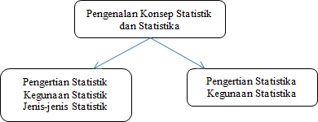

Gambar 1. Pengenalan Konsep Statisik dan Statistika

Pengenalan konsep statistik dan statistika diberikan agar mahasiswa memahami perbedaan dari kedua istilah tersebut, sehingga tidak keliru dalam pemakaian dan dalam pemahaman konsep masing-masing.
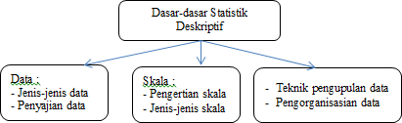

Gambar 2. Dasar-dasar Statistik Deskriptif
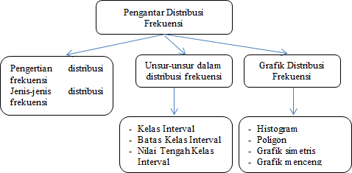
Statistik deskriptif disajikan sebagai tahap awal dalam penyajian data statistika, dimana peneliti dapat melihat karakteristik data yang akan dianalisis. Penjelasan tentang item-item statistik deskriptif harus jelas sehingga mahasiswa dapat melakukannya dengan tepat.

Gambar 3. Pengantar Distribusi Frekuensi
Distribusi frekuensi merupakan salah satu upaya dalam menyederhanakan analisis untuk data berkelompok.Di samping itu juga materi ini diberikan untuk penyajian data dalam bentuk grafik.

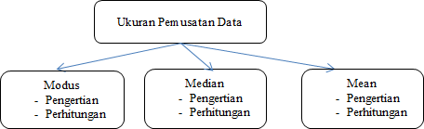

Gambar 4. Ukuran Pemusatan Data
Ukuran pemusatan data disajikan untuk mengetahui dimana data berkumpul. Besaran nilai modus, median dan mean tidak berbeda jauh dari sama lain.
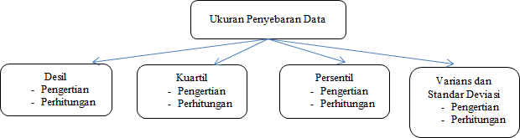

Gambar 5. Ukuran Penyebaran Data
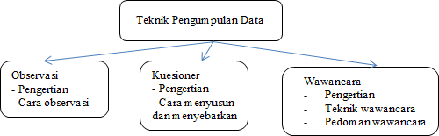
Ukuran penyebaran data untuk melihat bagaimana bentuk sebaran data yang akan diteliti. Sebaran data ini dapat menunjukkan kesenjangan data yang telah dikumpulkan.

Gambar 6. Teknik Pengumpulan Data

Pengumpulan data harus dilakukan dengan teknik yang tepat, sehingga setiap pengumpulan data yang dilakukan sesuai dengan tujuan dari pengumpulan data.
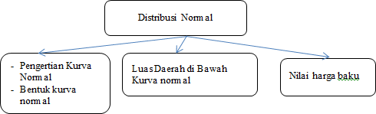

Gambar 7. Distribusi Normal
Pengetahuan tentang distribusi normal sangat penting dalam pengolahan data, karena hal ini sangat menentukan dalam pemilihan analisis statistik yang akan dipakai, antara parametrik dan non parametrik.
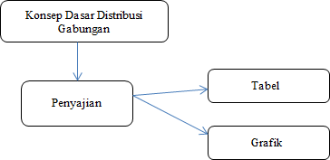

Gambar 8. Distribusi Gabungan
Dalam hal konsep dasar distribusi gabungan ini, lebih fokus pada tabel dan grafik agar mudah dipahami karakteristik data yang dimiliki.

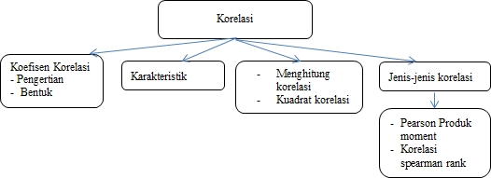

Gambar 9. Korelasi
Analisis korelasi merupakan salah satu analisis yang digunakan untuk meneliti hubungan antara suatu variabel dengan variabel lainnya.Analisis korelasi dapat memprediksi keeratan hubungan antar variabel.

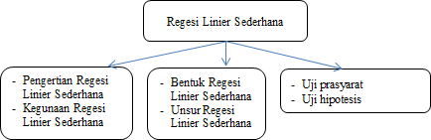

Gambar 10. Regresi Sederhana
Analisis regresi sederhana merupakan salah satu analisis yang digunakan untuk memprediksi gejala kejadian masa depan, yang didasari dengan data yang telah ada. Analisis regresi sederhana dilakukan untuk menguji pengaruh satu variabel bebas terhadap satu variabel terikat.

Hasil Analisis Karakteristik Mahasiswa
Karakteristik mahasiswa yang dilihat dalam penelitian ini adalah tentang kemampuan pemecahan masalah matematis, dan respon mahasiswa

terhadap pembelajaran online yang pernah dilaksanakan selama ini. Mahasiswa yang dijadikan objek dalam penelitian ini adalah mahasiswa semester I Prodi Pendidikan Matematika Universitas Pahlawan Tuanku Tambusai sebanyak 37 orang.
Krakteristik mahasiswa dilihat kemampuan matematis cukup variatif. Hanya dua item pernyataan yang memperoleh skor tinggi antara lain untuk kemampuan mengidentifikasi masalah (70%) dan melakukan perhitungan dengan benar (95%), sedangkan 6 item pernyataan lainnya dijawab “tidak” oleh mahasiswa yang berarti bahwa kemampuan pemecahan masalah mahasiswa tergolong rendah.
Pada jawaban mahasiswa terhadap item respon terhadap pembelajaran online terdapat tiga hal yang memiliki skor tinggi yakni untuk item tertarik belajar online dengan penjelasan langsung (70%), memerlukan penjelasan lebih detail dalam mengelaborasi bahan-bahan kuliah untuk memecahkan masalah statistika (80%), dan tertarik bila materi pembelajaran disajikan dengan video penjelasan langsung oleh dosen (90%). Untuk tiga item lainnya, skor yang diperoleh tergolong rendah yakni yang berkaitan dengan penjelasan melalui link website, tugas-tugas melalui media sosial dan kemampuan mengelaborasi sumber-sumber atau bahan-bahan kuliah untuk memecahkan masalah.

Hasil Protoyping Phase
Hasil prototype 1 berupa rancangan produk awal berupa video tutorial pembelajaran Statistika yang dituangkan melalui rekaman menggunakan screen castify dengan terlebih dahulu melakukan proses penginstalan program di google webstore, sehingga diperoleh aplikasi untuk rekam layar sebagai berikut:

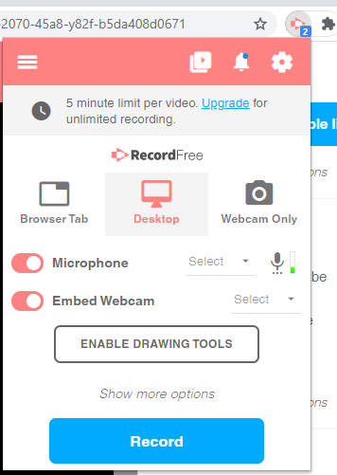

Gambar 11. Menu Rekam Layar Screen Castify

      - Prototype 1

Tampilan Rekaman
Rancangan produk awal berupa rekaman penjelasan materi Statistika yang dilakukan dengan menggunakan screencastify. Alat bantu yang digunakan yakni headset agar suara dapat dipastikan terdengar dengan jelas. Tampilan proses perekaman dapat dilihat seperti gambar di bawah ini:
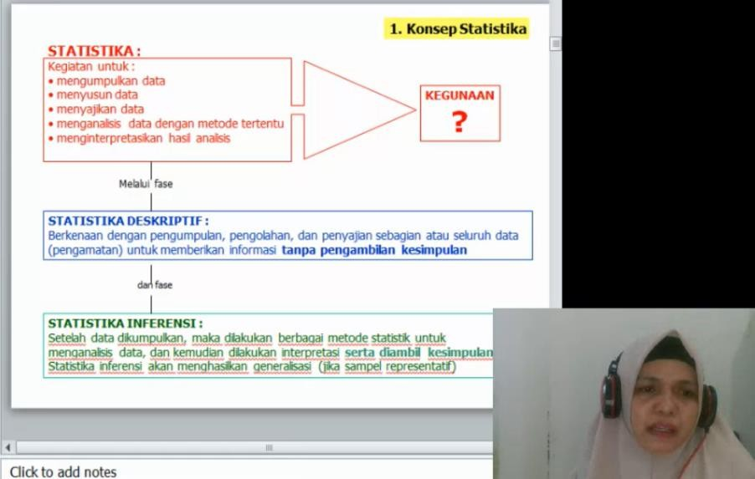

Gambar 12. Proses Rekam Layar Screen Castify

Proses rekaman menggunakan screen castify dibatasi untuk durasi lima menit per video guna menghindari kebosanan mahasiswa dalam menonton video dan memudahkan partisi-partisi dalam menyajikan materi.

Konten
Konten yang disajikan berurutan sesuai dengan silabus dan Rencana Pembelajaran Semester (RPS) dan Rencana Pelaksanaan Pembelajaran (RPP) yang telah disusun. Materi yang disajikan di awal proses perekaman yakni tentang pengenalan statistika dan statistik serta jenis-jenis statistik. Materi disajikan dengan menggunakan power point yang telah disusun sebelum proses perekaman dilaksanakan.

Hasil Self Evaluation Terhadap Protoype 1
Setelah rancangan awal produk disusun, selanjutnya dilakukan evaluasi. Evaluasi pada penelitian ini dilakukan mengikuti urutan tahap evaluasi formatif Tessmer (1993), yang diawali dengan self evaluation atau evaluasi diri. Evaluasi perlu dilakukan oleh peneliti sendiri sebagai koreksi awal terhadap rancangan produk yang telah disusun. Secara Secara umum berdasarkan hasil self evaluation terhadap video pembelajaran yang telah dibuat, seluruh proses perekaman telah dilaksanakan sebagaimana mestinya, volume suara terdengar jelas, dan tidak ada kesalahan pengetikan pada tampilan power point. Tetapi masih ada beberapa catatan yang menjadi perhatian untuk dilakukan revisi, seperti pada tabel berikut.
Tabel 4.2. Hasil Self Evaluation Protoype 1 Buku Model
Sebelum Revisi | Upaya Revisi
Masih ada pengucapan penjelasan yang terlalu cepat | Dilakukan perekaman ulang terhadap video yang pengucapannya terlalu cepat
Ukuran huruf pada power point masih ada yang terlalu kecil | Dilakukan perbaikan dengan ukuran huruf power point
Perlu pengelompokan materi agar lebih fokus dalam penyajian | Dilakukan pengecekan kembali dan merevisi  kelompok materi yang belum dipartisi sesuai pokok bahasan yang diajarkan

Setelah produk direvisi berdasarkan self evaluation selanjutnya produk dikonsultasikan kepada expert untuk mendapatkan validasi produk. Seluruh

instrumen yang digunakan oleh expert dalam memberikan penilaian telah melalui proses validasi terlebih dahulu.
      - Hasil Penilaian Expert
Penilaian expert terhadap produk yang dihasilkan mencakup beberapa aspek, yakni tentang penyajian, bahasa dan konten.
        - Penilaian kategori penyajian, terdiri dari dua aspek yaitu suara, tampilan power point. Rekapitulasi penilaian expert dapat dilihat pada tabel berikut.

Tabel 4.3. Hasil Penilaian Expert Terhadap Kategori Penyajian
No | Indikator | Penilaian Expert
 |  | 1 | 2
1 | Volume Suara | 3 | 4
2 | Power Point | 11 | 14
Jumlah |  | 14 | 18
Rata-rata |  | 16

Rata-rata penilaian expert sebesar 16 yang menunjukkan bahwa untuk kategori tampilan tergolong pada nilai B, yakni dapat digunakan dengan sedikit revisi.
        - Penilaian kategori kebahasaan, terdiri dari tiga aspek. Pada kategori ini bahasa yang dimaksud adalah dalam konteks Bahasa Indonesia, sebagaimana dijabarkan pada tabel berikut.

Tabel 4.4. Hasil Penilaian Expert Terhadap Kategori Kebahasaan
No | Item Pernyataan Penggunaan Bahasa | Penilaian Expert
 |  | 1 | 2 | 3
1 | Bahasa mudah dipahami | 4 | 4 | 3
2 | Bahasa sesuai kaidah bahasa Indonesia | 4 | 3 | 4
3 | Penggunaan istilah dalam video konsisten | 3 | 4 | 4
Jumlah |  | 11 | 11 | 11
Rata-rata Penilaian Validator |  |  |  | 11,00

Rata-rata penilaian expert tentang kategori kebahasaan sebesar 11,00 yang tergolong nilai B, yang berarti bahwa video dari segi kebahasaan dapat digunakan dengan sedikit revisi.
        - Penilaian kategori konten, terdiri dari dua aspek yaitu kelayakan isi, bahasa matematika. Hasil penilaian bidang konten dapat dilihat pada tabel berikut.

Tabel 4.5. Penilaian Expert untuk Kategori Konten Buku Dosen
No | Indikator | Penilaian Expert
 |  | 1 | 2 | 3
1 | Materi terurut sesuai silabus | 4 | 4 | 4
2 | Materi mudah dipahami | 3 | 3 | 4
3 | Materi lengkap dengan simbol dan gambar yang relevan | 4 | 3 | 4
Jumlah |  | 11 | 10 | 12
Rata-rata Penilaian Validator |  |  |  | 11

Penilaian expert terhadap kategori konten sebesar 11 yang tergolong pada interval nilai B, karena expert berpendapat bahwa ada beberapa perbaikan yang harus pada konten buku dosen.
      - Hasil Evaluasi One to One (Protoype 2)
Prototype 1 yang telah direvisi sesuai saran expert disebut prototype 2. Evaluasi terhadap prototype 2 dilakukan dengan cara one to one evaluation. Pada tahap ini, peneliti melibatkan dua orang mahasiswa yang terdiri dari satu orang mahasiswa berkemampuan rendah dan satu orang mahasiswa berkemampuan tinggi. Teknik yang diteraspkan pada one to one evaluation dijabarkan pada tabel berikut.
Tabel 4.6. Teknis Kegiatan One to One Evaluation
No | Kegiatan
1 | Dosen mengirimkan video kepada masing-masing mahasiswa
2 | Mahasiswa diminta untuk menonton video dan mendeteksi bagian-bagian yang  kurang dipahami
3 | Mahasiswa diberikan kuesioner
4 | Rekapitulasi kuesioner untuk menghitung praktikalitas

Pada one to one evaluation, peneliti mengirimkan video pembelajaran Statistika dua orang mahasiswa Bg (kemampuan rendah) dan Ap (kemampuan tinggi).
        - Deskripsi Evaluasi One To One
Ada beberapa fakta yang terungkap selama tiga pertemuan pada tahap one to one evaluation. Beberapa fakta tersebut dideskripsikan pada beberapa poin sebagai berikut.

          - Materi di awal pertemuan yang diberikan yakni tentang pengenalan statistik dan statistika. Awalnya mahasiswa tertarik untuk menonton video karena baru pertama kali pembelajaran disajikan oleh dosen yang videonya berisi penjelasan dari dosen pengampu mata kuliah. Akan tetapi mahasiswa terlihat kaku karena terbiasa dengan penyajian langsung di dalam kelas. Mahasiswa berharap disajikan contoh-contoh konkrit statistika dasar. Mahasiswa juga meminta peneliti untuk lebih detail menyusun penyelesaian soal sehingga lebih mudah dipahami. Mahasiswa mengaku masih kesulitan untuk memahami soal yang diberikan. Peneliti melakukan penyusunan penyelesaian soal secara lebih sistematis dan mengganti contoh soal yang lebih relevan. Mahasiswa juga menyarankan agar tampilan warna power point lebih menarik dan diberi warna yang lebih sejuk untuk dipandang.
          - Pada pertemuan kedua, mahasiswa diminta untuk memahami tentang pengantar statistik deskriptif. Mahasiswa antusias mengikuti pertemuan, karena sudah mulai mengenali pembelajaran yang menggunakan video dari penjelasan dosen pengampu mata kuliah yang terkait. Mahasiswa meminta peneliti agar merinci lebih detail dan disertai contoh nyata untuk mempermudah mahasiswa memahami tentang statistik deskriptif. Menanggapi komentar mahasiswa, peneliti melakukan perbaikan sebagaimana yang diharapkan.
          - Pada pertemuan ketiga, mahasiswa kembali diberikan materi pengantar distribusi frekuensi. Mahasiswa menyatakan memerlukan petunjuk yang lebih jelas untuk pemecahan masalah, dan meminta peneliti menjabarkan secara runut tentang cara penyusunan tabel distribusi frekuensi serta contoh perhitungan masing-masing unsur dalam tabel distribusi frekuensi tersebut. Mahasiswa juga berharap

ada petunjuk-petunjuk yang lebih jelas untuk mendukung proses pemecahan masalah dan menganalisis hasil pemecahan masalah.
        - Hasil Kepraktisan Tahap One to One
Hasil kepraktisan dilihat dari angket yang diisi oleh 37 mahasiswa Semester II Prodi Matematika Universitas Pahlawan Tuanku Tambusai tentang respon terhadap video pembelajaran Statistika Pendidikan. Mahasiswa tertarik dengan penyajian materi menggunakan video rekam layar screen castify. Mahasiswa berharap agar contoh soal yang diberikan lebih komplit untuk memudahkan mahasiswa dalam pemecahan masalah dan menganalisis pemecahan masalah.

Tabel 4.7. Hasil Kepraktisan Video Pembelajaran Statistika Berbantuan Screencastify pada Tahap One to One
Skor
No. | Aspek yang dinilai |  |  | % | Kategori
 |  | 1 | 2
1. | Pembelajaran menggunakan video rekam layar sangat menyenangkan | 4 | 5 | 90 | Sangat Praktis
2. | Saya dapat dengan mudah memahami materi statistika yang disajikan berbantuan video rekam layar | 5 | 5 | 100 | Sangat Praktis
3. | Saya dapat memecahkan masalah statistika yang disajikan dalam perkuliahan | 4 | 3 | 70 | Praktis
4. | Saya merasakan manfaat dari pembelajaran  menggunakan video rekam layar di masa pandemi | 5 | 4 | 90 | Sangat Praktis
5. | Saya dapat memahami dengan jelas langkah- langkah pemecahan masalah Statistika melalui  penjelasan video rekam layar | 4 | 3 | 70 | Praktis
6. | Saya berminat untuk mengikuti pembelajaran selanjutnya dengan penyajian materi melalui video rekam layar | 4 | 4 | 80 | Sangat Praktis
7. | Saya dapat menyelesaikan masalah sesuai  dengan waktu yang ditentukan | 5 | 5 | 100 | Sangat  Praktis
8. | Tampilan video rekam layar sangat menarik dan tidak membosankan | 4 | 3 | 70 | Praktis
9. | Saya mudah membaca setiap huruf, angka, kata,  dan kalimat dalam tampilan video | 5 | 5 | 100 | Sangat  Praktis
Rata-rata |  |  |  | 85,56 | Sangat Praktis

Pada tabel 4.7 dapat diketahui bahwa rata-rata respon mahasiswa mencapai 85,56 yang memenuhi kategori sangat praktis. Hal ini berarti, meskipun ada sedikit perbaikan yang harus dilakukan, akan tetapi secara umum kriteria praktikalitas sudah terpenuhi.

      - Hasil Protoype 3 (Small Group Evaluation)
Hasil revisi terhadap produk setelah evaluasi one to one menghasilkan prototype 3. Langkah selanjutnya adalah melakukan uji praktikalitas produk. Peneliti melakukan uji coba kelompok kecil (small group evaluation). Uji kelompok kecil ini terdiri dari lima orang mahasiswa dalam satu kelompok. Para mahasiswa yang memperoleh kesempatan ikut dalam kelompok kecil adalah mahasiswa program studi Bahasa Inggris Fakultas Ilmu Pendidikan.
- Deskripsi Small Group Evaluation
Pelaksanaan evaluasi atau uji coba kelompok kecil dilakukan dalam tiga pertemuan. Pada tiga pertemuan tersebut, peneliti menghimpun berbagai temuan yang relevan penerapan dengan menggunakan metode flipped classroom.
- Pada pertemuan pertama, dosen terlebih dahulu memberkan motivasi kepada mahasiswa dengan menjelaskan bahwa pembelajaran yang dilaksanakan kali ini menggunakan prinsip kerja metode flipped classroom.
- Sehari sebelum pelaksanaan pembelajaran, mahasiswa dikirimkan link video tutorial menggunalan metode rekam layar tentang pengenalan statistik pendidikan yang sudah diupload di media sosial youtube. Link video dikirim melalui grup whatsapp.
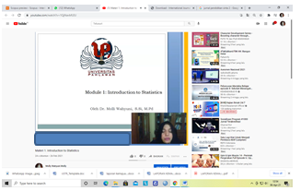
Mahasiswa diminta untuk menyimak video tersebut, kemudian mencatat poin-poin penting yang disampaikan dalam video, serta pertanyaan tentang konsep yang belum dipahami oleh mahasiswa.
- Pada saat pertemuan di kelas, mahasiswa diminta untuk menyampaikan poin-poin penting tentang pengenalan statistik yang telah dicatat serta mengajukan pertanyaan tentang konsep yang belum dipahami. Dosen memberikan penjelasan kepada mahasiswa dan selanjutnya mahasiswa diberikan tugas untuk diskusi kelompok.
- Di akhir pertemuan, seluruh anggota small group diminta untuk mengisi lembar refleksi. Hasil refleksi yang ditulis oleh mahasiswa tercantum pada tabel 41.
Tabel 4.8. Hasil Refleksi Mahasiswa pada Small Group (Pertemuan-1)
No | Pertanyaan Refleksi | Tanggapan Mahasiswa
1 | Tulislah, hal positif apa saja yang telah anda lakukan atau dapatkan selama pembelajaran pada pertemuan ini | Mulai memahami tentang pentingnya penggunaan konsep matematika untuk pemecahan permasalahan ekonomi dan bisnis dalam kehidupan sehari-hari
2 | Tulislah, hal positif yang dilakukan oleh teman-teman anda selama proses pembelajaran yang dapat dijadikan contoh | Antusias dalam melaksanakan diskusi, karena setiap anggota kelompok memiliki tanggungjawab dan peran yang harus dijalankan.

- Pada pertemuan kedua dilakukan pembahasan tentang materi kedua, yaitu statistik deskriptif. Proses pengiriman materi dilaksanakan seperti pertemuan pertama, yakni melalui video tutorial dan mahasiswa diberikan tugas untuk mencatat poin-poin penting lalu menyusun pertanyaan tentang konsep yang belum dipahami. Sebagaimana pertemuan pertama, pada pertemuan ini, mahasiswa juga mengisi lembar refleksi sebagai bahan masukan dalam untuk revisi prototype 3. Hasil refleksi yang ditulis oleh mahasiswa diuraikan pada tabel berikut.
Tabel 4.9. Hasil Refleksi Mahasiswa pada Small Group (Pertemuan-2)
No | Pertanyaan Refleksi | Tanggapan Mahasiswa
1 | Tulislah, hal positif apa saja yang telah anda lakukan atau dapatkan selama pembelajaran pada pertemuan ini | Bisa mengetahui bagaimana memecahkan masalah dengan cara yang lebih cepat dan menjalankan peran yang menarik dalam untuk berdiskusi
2 | Tulislah, hal positif yang dilakukan oleh teman-teman anda selama proses pembelajaran yang dapat dijadikan contoh | Bekerjasama dalam kelompok dan saling menghargai satu sama lain

- Uji coba yang dilakukan pada pertemuan ketiga dilakukan untuk pembahasan analisis data deskriptif menggunakan program microsoft excel. Mahasiswa mulai berhadapan dengan aplikasi yang sederhana untuk melakukan pengolahan dana analisis deskriptif. Hasil jawaban mahasiswa tentang soal yang diberikan semakin baik, lebih sistematis dan penarikan kesimpulan dilakukan sudah lebih terperinci. Hasil refleksi yang ditulis oleh mahasiswa diuraikan pada tabel berikut.
Tabel 4.10. Hasil Refleksi Mahasiswa pada Small Group (Pertemuan-3)
No | Pertanyaan Refleksi | Tanggapan Mahasiswa
1 | Tulislah, hal positif apa saja yang telah anda lakukan atau dapatkan selama pembelajaran pada pertemuan ini | Lebih mudah memahami masalah ekonomi dan bisnis karena didahului dengan ilustrasi berita. Pemecahan masalah lebih mudah dilakukan karena dilengkapi dengan contoh-contoh soal
2 | Tulislah, hal positif yang dilakukan oleh teman-teman anda selama proses pembelajaran yang dapat dijadikan contoh | Dapat berganti peran sehingga menjadikan anggota kelompok menghargai setiap peran yang dijalani oleh seluruh anggota.

Pada uji praktikalitas berupa respon mahasiswa, diperoleh skor rata-rata 91,25 sehingga memenuhi kriteria sangat praktis. Berdasarkan rata-rata skor tersebut diketahui kriteria praktikalitas pada tingkat evaluasi small group sudah terpenuhi. Setelah dilakukan uji small group, ada beberapa revisi yang dilakukan sebagai bentuk tanggapan peneliti terhadap respon mahasiswa tentang video tutorial statistik pendidikan. Penjelasan lebih lengkap tentang tanggapan mahasiswa dan revisi yang dilakukan dapat dilihat pada tabel berikut.
Tabel 4.11. Hasil Analisis Angket Respon Mahasiswa (Small Group)
No | Aspek yang dinilai | Mahasiswa |  |  |  |  | % | Kategori
 |  | 1 | 2 | 3 | 4 | 5
1 | Pembelajaran menggunakan video rekam layar sangat menyenangkan | 4 | 3 | 3 | 4 | 4 | 90 | Sangat praktis
2 | Saya dapat dengan mudah memahami materi statistika yang disajikan berbantuan video rekam layar | 3 | 4 | 3 | 4 | 4 | 90 | Sangat praktis
3 | Saya dapat memecahkan masalah statistika yang disajikan dalam perkuliahan | 4 | 3 | 4 | 4 | 4 | 95 | Sangat praktis
4 | Saya merasakan manfaat dari pembelajaran  menggunakan video rekam layar di masa pandemi | 4 | 4 | 3 | 4 | 4 | 95 | Sangat praktis
5 | Saya dapat memahami dengan jelas langkah- langkah pemecahan masalah Statistika melalui  penjelasan video rekam layar | 4 | 3 | 3 | 4 | 3 | 85 | Sangat
6 | Saya berminat untuk mengikuti pembelajaran selanjutnya dengan penyajian materi melalui video rekam layar | 4 | 4 | 3 | 4 | 4 | 95 | Sangat praktis
7 | Saya dapat menyelesaikan masalah sesuai  dengan waktu yang ditentukan | 3 | 4 | 3 | 4 | 3 | 85 | Sangat praktis
8 | Tampilan video rekam layar sangat menarik dan tidak membosankan | 4 | 3 | 4 | 4 | 4 | 95 | Sangat praktis
9 | Saya mudah membaca setiap huruf, angka, kata,  dan kalimat dalam tampilan video | 4 | 4 | 3 | 3 | 4 | 90 | Sangat praktis
Rata-rata |  | 91,25 |  |  |  |  |  | Sangat praktis

Setelah menghimpun respon mahasiswa, baik melalui lembar refleksi maupun melalui angket respon, setidaknya ada dua poin penting yang menjadi perhatian pada tahap ini. Dua poin penting tersebut dijelaskan pada tabel sebagai berikut.
Tabel 4.12 . Pendapat Mahasiswa dan Upaya Revisi Setelah Uji Coba Small Group
No | Pendapat Mahasiswa | Upaya Revisi
1 | Perlu contoh soal yang lebih relevan | Diberikan contoh soal yang lebih relevan
2 | Perlu diperbanyak penjelasan yang membantu pemecahan masalah dan langkah pelaksanaan pembelajaran | Dilakukan penempatan materi di tempat-tempat yang diperlukan untuk membantu proses pemecahan masalah

Pada tabel diatas diketahui bahwa mahasiswa sangat mengharapkan adanya contoh soal mirip dengan langkah-langkah yang akan dilakukan untuk pemecahan masalah pada tugas yang diberikan.
      - Hasil Uji Lapangan (Field Test)
Field test dilakukan terhadap mahasiswa prodi Pendidikan Bahasa Inggris Universitas Pahlawan Tuanku Tambusai. Seperti hasil evaluasi/uji sebelumnya, temuan penelitian pada tahap field test diuraikan ke dalam beberapa poin, seperti deskripsi hasil observasi, respon mahasiswa dan revisi yang dilakukan sebagai berikut. Selama pembelajaran dilaksanakan pada tahap field test ini peneliti bertindak sebagai observer dan pembelajaran dilaksanakan oleh dosen MS. Angket kepraktisan produk diberikan kepada 11 mahasiswa prodi pendidikan Bahasa Inggris Universitas Pahlawan Tuanku Tambusai. Angket diberikan setelah penggunan video tutorial berbasis rekam layar screencastify.
Tabel 4.13. Hasil Penilaian Angket Respon Mahasiswa terhadap Kepraktisan Video
No | Pernyataan | % | Kategori
1 | Pembelajaran menggunakan video rekam layar sangat menyenangkan | 83,75 | Praktis
2 | Saya dapat dengan mudah memahami materi statistika yang disajikan berbantuan video rekam layar | 96,25 | Sangat Praktis
3 | Saya dapat memecahkan masalah statistika yang disajikan dalam perkuliahan | 96,25 | Sangat Praktis
4 | Saya merasakan manfaat dari pembelajaran  menggunakan video rekam layar di masa pandemi | 88,75 | Sangat Praktis
5 | Saya dapat memahami dengan jelas langkah- langkah pemecahan masalah Statistika melalui  penjelasan video rekam layar | 93,75 | Sangat Praktis
6 | Saya berminat untuk mengikuti pembelajaran selanjutnya dengan penyajian materi melalui video rekam layar | 93,75 | Sangat Praktis
7 | Saya dapat menyelesaikan masalah sesuai  dengan waktu yang ditentukan | 83,75 | Praktis
8 | Tampilan video rekam layar sangat menarik dan tidak membosankan | 96,25 | Sangat Praktis
9 | Saya mudah membaca setiap huruf, angka, kata,  dan kalimat dalam tampilan video | 86,25 | Sangat Praktis
Rata-rata |  | 90,94 | Sangat Praktis

Pada tabel diketahui bahwa rata-rata hasil uji praktikalitas oleh mahasiswa Prodi Bahasa Inggris berada antara 83,75 sampai 96,25% atau berada dalam kategori sangat praktis. Rata-rata total kepraktisan video berbantuan rekam layar screen castify 90,94% dengan kriteria sangat praktis.
C. Hasil Assesment Phase (Tahap Penilaian)
Pada tahap penilaian atau assessment phase, peneliti melakukan uji coba pada program studi pendidikan bahasa Inggris untuk melihat efektivitas model. Sebanyak 11 orang mahasiswa dilibatkan dalam proses assessment phase. Efektivitas produk kemampuan penalaran mahasiswa dalam menyelesasikan masalah statistika pendidikan. Penilaian hasil tes belajar mahasiswa diambil pada setiap pertemuan melalui tugas individu. Hasil tes belajar mahasiswa pada penelitian ini dilihat dari kemampuan penalaran mahasiswa. Setelah dilakukan pengukuran dan penilaian kemampuan mahasiswa menggunakan rubrik, diperoleh nilai hasil tes belajar. Sebelum pelaksanaan tahap assessment, dilaksanakan terlebih dahulu pre test terhadap 11 mahasiswa. Hasil jawaban mahasiswa dinilai menggunakan rubrik sehingga diketahui skor kemampuan penalaran mahasiswa. Jawaban mahasiswa tersebut kemudian diberikan penilaian melalui rubric dengan memperhatikan keterkaitan indikator kemampuan penalaran dengan jawaban mahasiswa. Hasil penilaian dapat dilihat pada tabel berikut.
Tabel 4.14 . Penilaian Kemampuan Penalaran
Penalaran
Indikator | Skor | Keterangan
- Mengajukan dugaan. | 3 | Mahasiswa dapat menduga hasil dari perhitungan statistik
- Melakukan manipulasi matematis | 2 | Mahasiswa dapat menghubungkan hasil jawaban ke dalam kehidupan sehari-hari
- Menarik kesimpulan, mengumpulkan bukti, memberikan alasan atau bukti terhadap kebenaran solusi | 4 | Mahasiswa dapat menarik kesimpulan dari suatu pernyataan atau permasalahan
- Menemukan pola atau sifat untuk membuat generalisasi | 4 | Mahasiswa dapat menemukan pola dari persoalan statistika yang diberikan

Penilaian tersebut dilakukan dengan parameter yang sama untuk seluruh mahasiswa yang terlibat dalam tahap assessment penelitian ini. Hasil penilaian pada tahap pre test dapat dilihat pada tabel berikut.

Tabel.4.15 Rekapitulasi Nilai Pre Test Statistika Pendidikan
No Mhs | Nilai Kemampuan Penalaran
 | Pre test |  | Post Tes
 | Angka | Huruf | Angka | Huruf
1 | 55,56 | D | 71,53 | B-
2 | 70,83 | B- | 77,08 | B+
3 | 57,64 | C- | 66,67 | C+
4 | 70,14 | B- | 88,19 | A-
5 | 73,61 | B | 80,56 | A-
6 | 63,19 | C | 72,22 | B
7 | 68,06 | B- | 75,00 | B
8 | 73,61 | B | 84,72 | A-
9 | 63,89 | C | 72,92 | B
10 | 70,14 | B- | 75,00 | B
11 | 75,00 | B | 81,94 | A-

Berdasarkan hasil pre test diketahui bahwa nilai tertinggi mahasiswa hanya pada posisi B, dan tidak ada yang memperoleh nilai A dan A-. Bahkan ada mahasiswa yang memperoleh nilai D. Setelah proses pembelajaran pada tahap assessment dilaksanakan, dilakukan kembali test terhadap mahasiswa dengan memberikan soal yang sama dengan soal yang diberikan pada saat pre test. Kemudian, nilai pada post test terlihat baik, dimana sebagian besar mahasiswa mengalami peningkatan nilai. Skor kemampuan pemahaman konsep dihimpun dari perhitungan skor setiap indikator sebagaimana yang tercantum pada penilaian rubrik. secara deskriptif mengalami peningkatan, dimana rata-rata nilai pada pre test sebesar 72,81, sedangkan rata-rata kemampuan pemahaman konsep post test sebesar 81,87. Untuk melihat signifikansi perbedaan sikap sebelum dan sesudah menggunakan video tutorial, dapat dilihat dari hasil pengolahan data SPSS. Data penalaran sebelum sesudah menggunakan video tutorial tergolong normal, maka uji beda yang dipilih adalah uji paired t-test.
Tabel 4.16. Hasil Paired t-test Terhadap Penalaran
Nilai Signifikansi | Nilai Alpha | Keputusan | Kesimpulan
0,000 | 0,05 | Tolak Ho | Terdapat perbedaan penalaran pre test dan post test

Hasil paired t-test menunjukkan bahwa terdapat perbedaan antara penalaran mahasiswa sebelum dan sesudah penggunaan video tutorial, dimana nilai signifikansi sebesar 0,000< 0,05.

BAB V
KESIMPULAN

- Kesimpulan
Penelitian ini merupakan penelitian pengembangan video tutorial statistik pendidikan berbantuan screencastify. Berdasarkan pembahasan hasil penelitian dapat disimpulkan bahwa:
- Telah dihasilkan video tutorial statistika pendidikan berbantuan aplikasi screencastify melalui model pengembangan Plomp.
- Video tutorial statistika pendidikan yang sudah memenuhi kriteria validitas, pratikalitas, dan efektifitas.
- Produk dikatakan valid dengan karakteristik kesesuaian dengan prosedur Plomp, ketepatan dari aspek bahasa, kegrafikaan, konten dan pembelajaran.
- Produk dikatakan praktis dengan karakteristik kemudahan penggunaan, kesesuaian waktu, keterbacaan bahasa, daya tarik.
- Produk dikatakan efektif secara signifikan terbukti mampu meningkatkan kemampuan penalaran mahasiswa.

DAFTAR PUSTAKA

Adri, Muhmmad. 2008. Guru Go Blog: Optimalisasi Blog Untuk Pembelajaran. Jakarta: PT. Elex Media Komputindo.

Anwar, Oos M. 2000. Internet : Peluang dan Tantangan Pendidikan Nasional,Jakarta: Jurnal Teknodik Depdiknas.

Bloom, S. Benyamin. 2006. Taxonomy of Educational Objective TheClassification of Educational Goal.

Christian. 2020. "Guide: Recording your Linux desktop with ffmpeg". www.technotes.se — Technical guides and discussions. Diaksestanggal 24 September 2020.

Gora S, Winastwan. 2005. Membuat CD Multimedia Interaktif untuk Bahan Ajar E-Learning. Jakarta: PT. Elex Media Koputindo.

Hamalik, Oemar. 2001. Media Pendidikan.Bandung : Penerbit Alumni.

Hasbullah. 2006. Implementasi E-Learning Dalam Pengembangan Pembelajaran di Perguruan Tinggi (Proceeding), Yogyakarta: SNPTE UNY.

Maryati, I. 2017. Peningkatan Kemampuan Penalaran Statistis Siswa Sekolah Menengah Pertama melalui Pembelajaran Kontekstual. Mosharofa, 6(1), 129 - 140.

Masruri, M. Hilmi. 2012. Toko Online Canggih Dengan ordpress.Jaka
rta:PT. Elex Media Komputindo.

Raharjo. 2013. E-Learning Pengantar Statistika Pendidikan BerbasisWeb
Untuk Meningkatkan Hasil Belajar Mahasiswa PPKN FIS UNJ (HasilPenelitian).
Jakarta: Fakultas Ilmu Sosial UNJ.
Rusman. 2013. Model-Model Pembelajaran. Jakarta: Raja Grafindo.
Soekartawi. 2003. Prinsip Dasar E-Learning: Teori dan Aplikasinya
Di Indonesia, Jurnal Teknodik, Edisi No.12/VII/Oktober/2003.

Soekarwati. 2002. Prospek Pembelajaran Melalui Internet, Makalah Seminar Teknologi
Kependidikan, Jakarta: UT Pustekkom dan IPTPI.

Sugiyono. 2011. Metode Penelitian Kuantitatif, Kualitatif dan R&D. Bandung:Alfabeta.

Sukarto & Hianoto S. 2009. Sukses Berbisnis di Internet Dalam 29 Hari.
Jakarta: PT. Gramedia Pustaka Utama.

Turino, dkk. 2009. E -learning Bahasa Inggris Berbasis We. Semarang: Jurnal Teknologi Informasi, Volume 5 Nomor 2, Oktober 2009.

Udell, Jon (2005). "What Is Screencasting". O'Reilly Digital Media. O'Reilly.
Diakses 24 September 2020.

Wahono, Romi Satria. 2007 Strategi Baru Pengelolaan Situs e- learning
Gratis,http://www.ilmukomputer.com.

Widiyanto, Rahmad. 2011. Mudah Membangun Website Formal Secara Prodengan
Joomla. Jakarta: PT. Elex Media Komputindo.

Biodata Diri, Riwayat Penelitian, PkM dan Publikasi
- Identitas

1. | Nama Lengkap | Dr. Molli Wahyuni, S.Si, M.Pd
2. | Jenis Kelamin | Perempuan
3. | Jabatan Fungsional/Gol | Lektor /IIIc
4. | NIP
5. | NIDN | 1024057801
6. | TempatTanggalLahir | Bukittinggi, 24 Mei 1978
7. | E-mail | whykpr@gmail.com
8. | No. Telepon/Hp | 08127616714
9. | Alamat Kantor | Jalan Tuanku Tambusai Bangkinang Kota
10. | No. Telepon/Faks | (0762) 21677, Fax (0762) 21677
11. | Lulusan yang Telah Dihasilkan | S1 = - orang, S2 = - orang
12. | Mata Kuliah yang Diampu | - Statistika Dasar  - Statistika Bisnis  - Persamaan Differensial  - Bahasa Inggris Matematika
13 | Scopus ID | 5721180264

- Riwayat Pendidikan

Jenjang | Perguruan  Tinggi | BIdang Ilmu | Judul Tugas  Akhir/Pembimbing | Tahun Masuk-  Lulus
S1 | Universitas Riau | Matematika | Bentuk Segitiga Dalam Ruang Inner Product/  - Mashadi, M.Si  - Sri Wahyuni, M.Si | 1995-1999
S2 | Universitas Negeri Padang | Pendidikan Matematika | Peningkatan Motivasi dan Kemampuan Matematis Mahasiswa Menggunakan PBL/  - Hj. Yenita Roza. PhD  - Prof. Dr. Ahmad Fauzan, M.Pd, M.Sc | 2009-2011
S3 | Universitas Negeri Padang | Pendidikan Matematika | Pengembangan Model PBL Berbasis Newspaper Literacy pada Mata Kuliah Matematika Bisnis di Perguruan Tinggi/  - Prof. Nurhizrah Gistituati, M.Ed, Ed.D  - Prof. Dr. Ahmad Fauzan, M.Pd, M.Sc | 2016-2020

- Pengalaman Penelitian Dalam 3 TahunTerakhir

No | Judul | Tahun | Pendanaan
 |  |  | Sumber | Jumlah
1 | Pengembangan Model Problem Based Learning (PBL) Matematika Bisnis Berbasis Newspaper Literacy di  Perguruan Tinggi | 2019 | Hibah Disertasi Universitas Negeri  Padang | Rp40.000.000,-
2 | Meta Analisis Assesmen Formatif di Perguruan Tinggi | 2018 | Mandiri | Rp5.000.000,-
3 | Analisis Problematika Perkuliahan Analisis Real | 2017 | Mandiri | Rp5.000.000,-
4 | Analisis Perbandingan Kinerja Keuangan Bank Syariah dengan  Bank Konvensional di Indonesia | 2017 | Mandiri | Rp5.000.000,-

- Pengalaman Pengabdian Kepada Masyarakat 3 tahun terakhir

No | Judul | Tahun | Pendanaan
 |  |  | Sumber | Jumlah
1 | Sosialisasi UU Pokok Pers No 40/1999 bagi Kepala Desa/  Kepsek se Kec. Tambang | 2019 | PWI Kampar
2 | Pelatihan Jurnailstik PWI Kabupaten Kampar | 2017 | PWI,  Pertamina, SKK Migas

- Publikasi Artikel Ilmiah dalam Jurnal 3 tahun terakhir

No | Judul | Tahun | Nama Jurnal | Link Journal
1 | Developing a Model of Newspaper Literacy-Based Business Mathematics Learning in Higher Education: Preliminary  Analysis Stage | 2019 | Atlantis Press | https://downloa d.atlantis- press.com/procee dings/icoie- 18/55912898
2 | Newspaper Literacy: A Practical Model Of Augmenting The Student's Mathematical Skills In The Business Mathematics Learning In Higher  Education | 2019 | Interiational Journal of Scientific & Technology Research (IJSTR) Q3 | http://www.ijstr. org/paper- references.php?ref  =IJSTR-1119-25173
3 | Meta Analisis Assessmen Formatif di Pendidikan Tinggi | 2018 | Cendikia | https://j- cup.org/index.ph p/cendekia/articl  e/view/33

4 | Empowering College Students Critical Thinking Skill Through Mathematic and Newspaper Literacies | 2017 | Proceeding of The 1st UR International Conference on Educational Sciences | https://ices.prosi ding.unri.ac.id/in dex.php/ICES/art icle/download/47 80/4518.
5 | Analisis Problematika Perkuliahan Analisis Real | 2017 | Cendikia | https://j- cup.org/index.ph p/cendekia/articl  e/view/15
6 | Analisis Perbandingan Kinerja Keuangan Bank Syariah Dengan Bank  Konvensional di Indonesia | 2017 | International Journal of Social Science and  Bussines | https://ejournal.u ndiksha.ac.id/ind ex.php/IJSSB/arti  cle/view/10584

- Pemakalah Seminar Ilmiah (Oral Presentation) dalam 3 tahun terakhir

No | Nama Pertemuan/Seminar | Judul Artikel Ilmiah | Waktu dan Tempat
1 | Webinar Nasional Pendidikan Matematika yang  ditaja oleh IndoMS | Identifikasi Kesulitan Guru Mengajar Matematika Secara Daring dan Upaya  Mengatasinya | 11 Juli 2020/ Online Via ZOOM
2 | Bimbingan Teknis Pembelajaran Online bagi Dosen STIKes Yarsi Sumbar  Bukittinggi | Media Pembelajaran Online | 28 Juli 2020/ Online Via Zoom
3 | Seminar Workshop Nasional Penelitian Tindakan Kelas | Cara Menyenangkan Melaksanakan PTK | Aula Pascasarjana  UNP Padang, 18  Desember 2019
4 | Yogyakarta Int’l Conference on Educational Management/Admini  stration and Pedagogy | Using Newspaper Literacy in The Discussion of Bussiness Mathematics in Higher Education | Digital Laboratory Universitas Negeri Yogyakarta,  19 Oktober 2019
5 | 1st International Conference on Innovation in Education (IcoIE) | Developing Model of Newspaper Literacy-Based Business Mathematics Learning in Higher Education: Preliminary  Analysis Stage | Universitas Negeri Padang, 2019
6 | Empowering College Students Critical Thinking Skill Through Mathematic and Newspaper  Literacies | 1st Universitas Riau International Conference on Educational Sciences | Arya Duta Hotel Pekanbaru, 25  Oktober 2017

- Karya Buku dalam 3 tahun Terakhir

No | Nama Instansi | Tahun | Ket
1 | Matematika Bisnis Berbasis Newspaper Literacy | 2020 | Proses Editing
2 | Pengolahan Data Penelitian Menggunakan  SPSS dan Amos | 2020 | Sedang Revisi 1 dari Buku Pertama yang terbit tahun  2016
3 | Teori Belajar dan Implikasinya dalam Pembelajaran | 2020 | Sudah terbit
4 | Belajar dan Pembelajaran serta implikasinya | 2020 | Sudah terbit
5 | Pengolahan data penelitian menggunakan SPSS versi 23 | 2016 | Sudah terbit
6 | Statistik Deskriptif  Pengolahan Data secara manual dan SPSS Versi 25 | 2020 | Sudah terbit

- Perolehan HKI dalam 5 tahun terakhir

No | Judul /Tema HKI | Tahun | Jenis | Nomor P/ID

- Pengalaman Merumuskan Kebijakan Publik/Rekayasa Sosial Lainnya dalam 10 tahun terakhir
No | Judul/ tema/ jenis rekayasa yang telah diterapkan | Tahun | Tempat Penerapan | Respon Masyarakat

- Penghargaan dalam 5 tahun terakhir (Pemerintah, Asosiasi Atau Institusi)

No | Nama Penghargaan | Nama Acara | Tahun
1 | Lulusan Terbaik | Wisuda ke 118, Universitas Negeri Padang (14 Maret 2020) | 2020
2 | Predikat Dengan  Pujian (Culmlaude) IPK 4.00 | Wisuda ke 118, Universitas Negeri Padang (14 Maret 2020) | 2020
3 | Peserta Terbaik | Uji Kompetensi Wartawan Tingkat  Madya (Diselenggarakan Dewan Pers) | 2012

